## Оператор выбора SELECT

Синтаксис оператора SELECT имеет следующий вид:

SELECT [ALL | DISTINCT] (<Список полей>|*)

FROM <Список таблиц>

[WHERE <Предикат-условие селекции или соединения>]

[GROUP BY <Список полей группировки>]

[HAVING <Предикат-условие селекции для группы>]

[ORDER BY <Список полей, по которым упорядочивается вывод записей>]

Рассмотрим предикаты WHERE со следующими базовыми действиями:

1. Сравнение;
2. Between;
3. IN;
4. LIKE, NOT LIKE;
5. IS NULL;
6. EXIST.

**Простые примеры использования оператора SELECT.**

1. 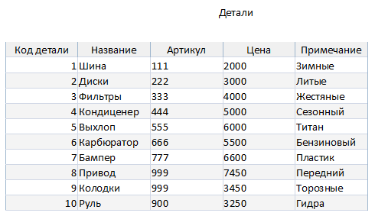 SELECT *Артикул*

FROM *Детали;*

Результат:

1. SELECT *Код_детали, количество*

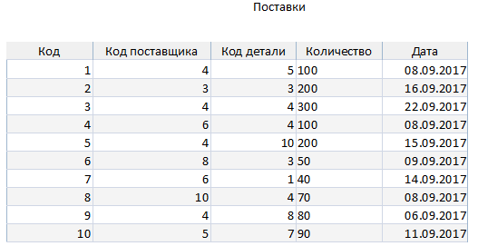FROM *Поставки;*

Результат:

1. SELECT *

FROM *поставщики*;

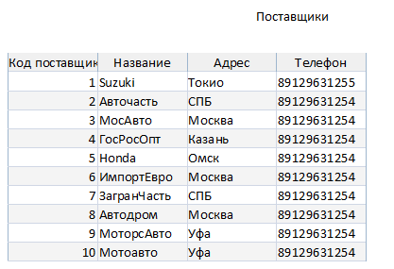

Результат:

**Примеры использования предикатов WHERE.**

1. Сравнение:

SELECT *

FROM Поставки

WHERE (Поставки.Количество)='100';

Результат:

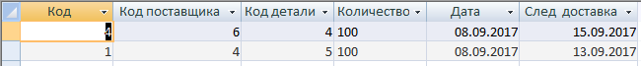

1. Berween:

SELECT *

FROM Детали

WHERE (Детали.Цена) Between '3000' AND '5000' ;

Это значит, что надо выбрать тех, чьи цены между 3000 и 5000.

Результат:

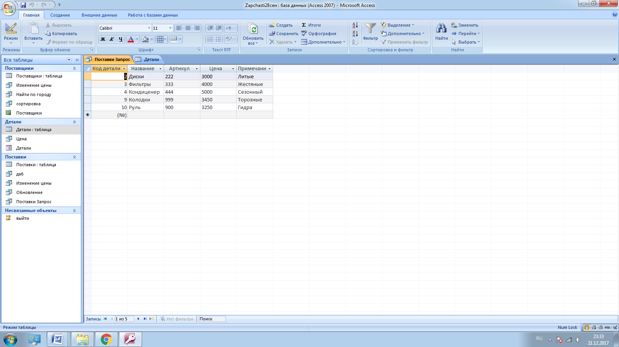

1. IN:

SELECT *

FROM Детали

WHERE (Детали.Название) IN ('Шина', 'Руль');

Результатом будет информация о деталях, у которых название Шина, Руль.

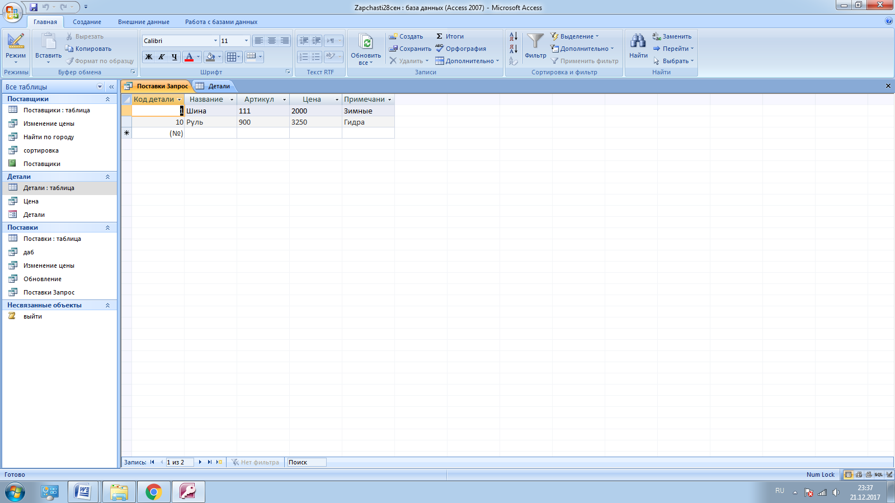

1. LIKE NOT LIKE:

SELECT *

FROM Поставщики

WHERE Поставщики.Адрес LIKE "москва";

Результат:

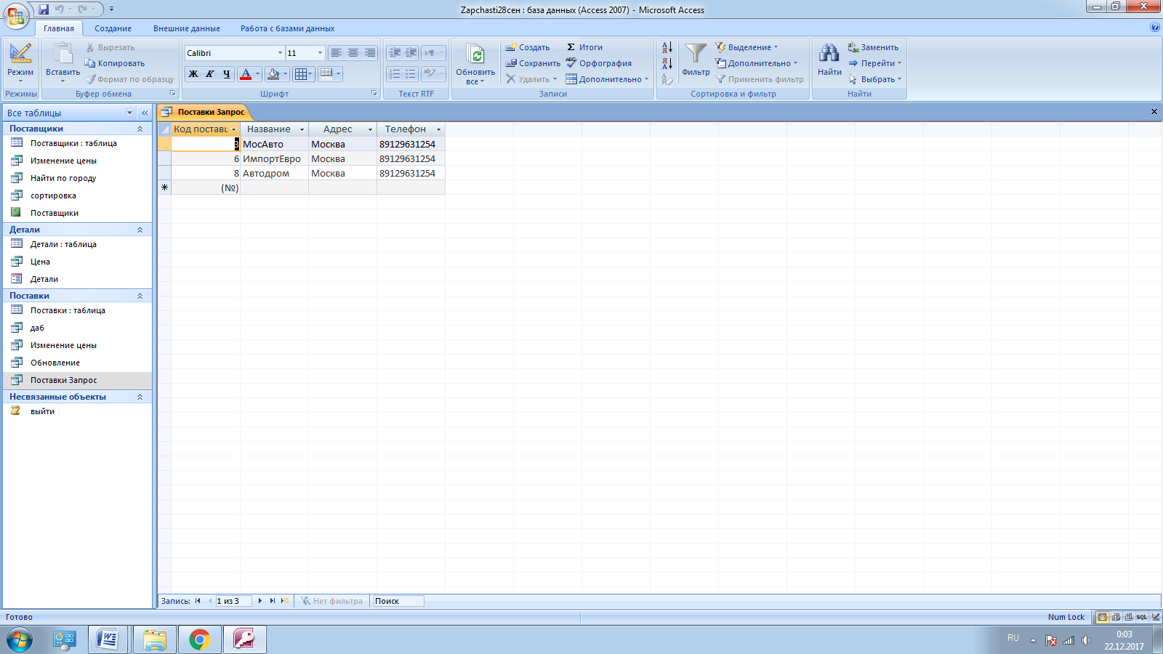

LIKE может принимать аргумент:

LIKE ‘M%’ – все значения, которые начинаются на «М».

LIKE ‘%M’ – все значения, которые заканчиваются на «М».

LIKE ‘_M%’ – все значения, у которых вторая буква «М».

LIKE ‘%M%’ – все значения, у которых есть буква «М».

1. IS NULL

SELECT *

FROM Поставщики

WHERE Поставщики.Адрес IS NULL;

В результате ничего не выводится, потому что у меня все поля заполнены.

Этот предикат удобно использовать, когда нужно найти пустые поля.

1. EXIST

Предикат **EXISTS**принимает значение **TRUE**, если подзапрос содержит любое количество строк, иначе его значение равно **FALSE**. Для **NOT EXISTS** все наоборот. Этот предикат никогда не принимает значение **UNKNOWN**.

**SELECT DISTINCT – чтобы не было повторов.**